La distanciation sociale
Consigne à l’élève
- Lis le texte Distanciation sociale : l’humiliation en ligne est-elle efficace?
- Tu peux discuter de cette pratique avec les gens qui t’entourent ou avec des amis en rencontre virtuelle.
- Dresse un tableau des arguments et des contre-arguments qui peuvent être utilisés pour répondre à cette question.
- Rédige un commentaire critique que tu pourrais publier sur un réseau social afin de partager ton avis sur cette pratique.
Matériel requis
- Aucun matériel particulier
- Texte Distanciation sociale : l’humiliation en ligne est-elle efficace?
Information aux parents
À propos de l’activité
Votre enfant s’exercera à :
lire un article de journal;
formuler des arguments et des contre-arguments en lien avec une problématique actuelle;
prendre position et à écrire un court commentaire critique.
Vous pourriez :
partager votre avis et discuter de l’efficacité de l’humiliation en ligne pour dissuader les gens d’enfreindre les consignes de distanciation sociale;
lire et commenter son texte.

No Need to Worry
Consigne à l’élève
As part of their role, the provincial and federal governments need to reassure the population in order to reduce their level of stress and/or anxiety regarding the coronavirus pandemic and the current social-distancing lockdown. Through the following activities, you will reflect about the current situation and compare it to that of the Spanish Flu, which took place a little over a hundred years ago. Finally, you will imagine that you are either Prime Minister of Québec François Legault or Prime Minister of Canada Justin Trudeau and write the speech that is to be given in your next press briefing.
- Answer the following questions in writing: Are you worried, stressed or anxious about the coronavirus spread and/or the current social-distancing lockdown? Why or why not? In your opinion, why are so many people worried, stressed or anxious? Think about the financial, health (physical and mental) and social aspects.
- Call a friend to discuss the second question and add to your notes following the discussion.
- Read a text explaining the Spanish Flu pandemic from a historical point of view.
- Compare both situations (Coronavirus pandemic and Spanish Flu pandemic). You may organize the information in a chart (see Appendix 1).
- Plan your speech carefully. Address the population’s concerns and include various comparisons to the Spanish Flu pandemic.
- Watch a news briefing or browse the Internet to find out more about the features of a speech if needed.
- Your writing purpose: to reassure.
- Your audience: the population of Québec or Canada.
- Write a draft copy.
- Revise and edit your draft.
Matériel requis
- Click here to read a text about the history of the 1918 flu pandemic.
Information aux parents
À propos de l’activité
Si votre enfant veut aller plus loin, vous pouvez lui proposer la lecture suivante:
https://www.quebec.ca/en/health/health-issues/a-z/2019-coronavirus/stress-anxiety-and-depression-associated-with-the-coronavirus-covid-19-disease/

Annexe – CHART
Category | Coronavirus Pandemic | Spanish Flu Pandemic
The origin of the virus
The symptoms of the disease
The number of deaths
The people at risk to be infected
The rate at which it spreads
The conditions under which the pandemic occurred
The vaccines and treatments available
The safety measures put in place

Bingo sur les expressions algébriques
Consigne à l’élève
- Dans les cases de la carte de bingo, inscris les lettres de A à Y, dans le désordre.
- Imprime les expressions algébriques, découpe-les et dépose-les dans une enveloppe (qui servira à effectuer les piges au hasard).
- Effectue les opérations de l’expression algébrique pigée, réduis-la et trouve son expression équivalente dans le tableau. Encercle la lettre correspondante sur ta carte de bingo.
Matériel requis
- La carte de bingo, les expressions algébriques à découper, le tableau contenant les lettres associées aux expressions algébriques et les expressions équivalentes (solutionnaire) se trouvent aux pages suivantes.
Information aux parents
À propos de l’activité
Le but de cette activité est de travailler la manipulation d’expressions algébriques au moyen d’un jeu de bingo. Cette activité peut être réalisée avec les jeunes de 3e, de 4e et de 5e secondaire.
Votre enfant peut jouer à ce jeu avec des amis, au téléphone ou en ligne (ex. : par FaceTime ou Messenger). Un adulte peut lire, une à la fois, les expressions algébriques pour l’ensemble des jeunes, après les avoir pigées au hasard. Le premier qui obtient une ligne complète (verticale, horizontale ou diagonale) gagne la première partie. Le jeu peut se poursuivre jusqu’à l’obtention d’une carte pleine.
Faites si possible plusieurs copies de la carte de bingo ou bien demandez aux jeunes de la tracer sur une feuille (grille comportant cinq colonnes de cinq cases). Chaque carte est composée de 25 cases. Il n’y a pas de case « gratuite ».

Annexe – Carte de bingo
B​ | I​ | N​ | G​ | O​
- Sur la carte de bingo, il n’y a pas de case « gratuite ».
- À l’intérieur de chacune des cases, écris, de façon aléatoire, les lettres de A à Y.
- Demande à un adulte de piger au hasard une expression algébrique, de la lire et de te la montrer.
- Tu dois effectuer les opérations et réduire l’expression algébrique.
- Lorsque tu as déterminé la réponse (l’expression équivalente), trouve la lettre qui lui correspond dans le tableau et encercle-la sur ta carte de bingo.
- Le but de ce jeu est d’obtenir une ligne complète (verticale, horizontale ou diagonale).
- Tu peux essayer d’obtenir plusieurs lignes complètes ou une carte pleine.

Annexe – Expressions algébriques à découper
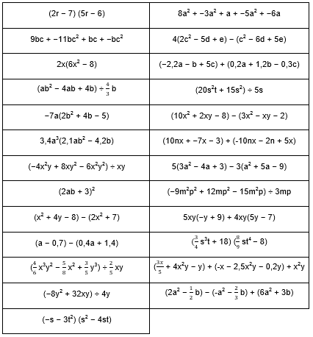

Annexe – Lettres associées aux expressions algébriques
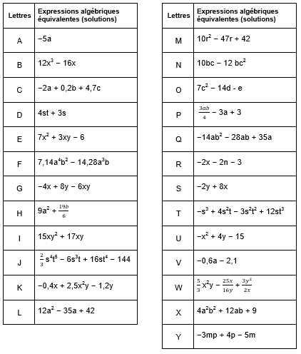
Annexe - Les expressions algébriques et le solutionnaire
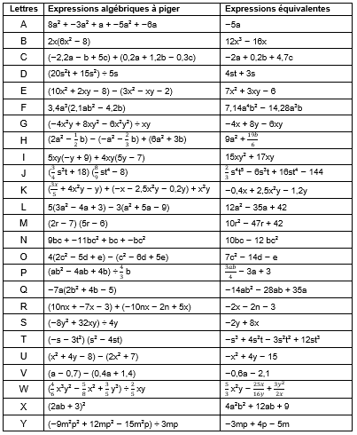

Mythes et réalités sur la COVID-19
Consigne à l’élève
Dans cette activité, on te propose de mesurer tes connaissances sur le coronavirus. En premier lieu, essaie de répondre par toi-même aux questions suivantes, sans aide extérieure :
- Pourquoi a-t-on demandé aux voyageurs de s’isoler pendant au moins 14 jours à leur retour?
- Qu’est-ce qu’une période d’incubation?
- Quels sont les principaux symptômes de cette maladie?
- Comment le virus peut-il être transmis?
- Qu’est-ce qui distingue un cas “probable” d’un cas “confirmé”?
- Que signifie “aplanir la courbe”? Pourquoi adopter cette stratégie?
- Combien de temps le virus peut-il survivre sur des surfaces comme le plastique ou le carton?
Ensuite, valide tes réponses en consultant les sites proposés au bas de cette page. Une fois que tu auras terminé, tu seras en mesure de propager l’information, pas le virus!
Voici quelques sites qui pourraient t’aider :
- Organisation mondiale de la santé (Consulte la section En finir avec les idées reçues)
- Gouvernement du Québec : COVID-19
- Gouvernement du Canada : COVID-19
- Différences entre un virus, un microbe et une bactérie
- Article du Soleil sur la survie de la COVID-19
Matériel requis
- Un ordinateur avec une connexion internet.
Information aux parents
À propos de l’activité
Votre enfant peut faire cette activité de façon autonome. Des versions différentes de celle-ci, adaptées pour chaque année du secondaire, sont aussi proposées.
Votre enfant s’exercera à :
- Se poser des questions sur ce qu’il sait au sujet du virus.
- Consulter des sources d’information fiables.
- Présenter les principales découvertes qu’il a faites.

La machine de Rube Goldberg
Consigne à l’élève
Une machine Rube Goldberg est un circuit fait de divers objets et dans lequel une bille est mise en action. La bille se déplace jusqu’à ce qu’elle remplisse sa mission. Cette succession d’actions s’explique par le principe de cause à effet.
Dans ce défi, on te propose de fabriquer ta propre machine en respectant certaines contraintes.
- Observe la machine présentée dans cette vidéo.
Observe les premières étapes (actions). Un verre, contenant une bille, est déposé sur une petite voiture qui est retenue par une main. La main la libère et la voiture roule vers le bas du cartable. Puisqu’il y a une pente (cause), la voiture roule jusqu’en bas (effet). À la deuxième étape, le verre tombe et la bille roule sur une planche. Ainsi, lorsque la voiture frappe la planche (cause), le verre tombe (effet). Parce que le verre tombe (cause), la bille roule sur la planche (effet). Les étapes se succèdent, ainsi de suite jusqu’à la fin du parcours.
- Conçois et construis ta propre machine en respectant les contraintes suivantes :
- elle devra impliquer au minimum huit étapes
- elle devra être constituée d’au moins deux des machines simples suivantes : roue, plan incliné, levier, poulie
- elle devra impliquer au moins un système de transmission ou de transformation du mouvement
- elle devra impliquer le mouvement d’un projectile
Tu pourrais filmer les exploits de ta machine de Goldberg et partager ta vidéo avec des amis.
Tu trouveras ici plus d’informations sur les machines simples et sur les projectiles :
Alloprof : Les types de machines simples
Alloprof : Le mouvement de projectile
Tu trouveras plus d’informations sur les systèmes de transmission et de transformation du mouvement dans la section Expérimentations de cette page :
CDP : Les mécanismes
Matériel requis
- Divers objets (sécuritaires) disponibles à la maison et du matériel de recyclage.

Information aux parents
À propos de l’activité
Votre enfant peut réaliser cette activité de façon autonome. Des versions plus ou moins élaborées de celle-ci sont offertes à tous les niveaux scolaires. Si la famille compte d’autres enfants qui ont des cours de sciences, pourquoi ne pas conjuguer les efforts et faire un travail d’équipe ?
Votre enfant s’exercera à :
- À fabriquer des machines simples à partir de matériaux rudimentaires, à anticiper les conséquences d’une action, à analyser les erreurs et apporter les correctifs nécessaires.
Vous pourriez :
- Convenir avec votre enfant d’un espace de travail et de matériaux qui pourraient être utilisés lors de l’activité.

Le temps d’écran
Consigne à l’élève
- À l’occasion du souper, discute avec ta famille de ce que tu as appris sur les différents aspects du temps passé sur un écran et sur les moyens de trouver un juste équilibre.
- Consulte ce document.
Matériel requis
- Aucun.
Information aux parents
À propos de l’activité
Votre enfant s’exercera à :
Prendre conscience des bonnes pratiques entourant le temps consacré à des activités sur un écran.

Planification, action, réflexion
Consigne à l’élève
- Planifie trois activités physiques dans la semaine.
- Expérimente les activités physiques que tu as planifiées.
- Parle à un ami ou à un membre de ta famille de ce que tu as réussi à faire pendant tes activités physiques.
- Consulte ce document.
Matériel requis
- Selon l’activité.
Information aux parents
À propos de l’activité
Dans le contexte actuel de pandémie, l’environnement physique et social entourant les activités physiques ou les jeux actifs doit être conforme aux directives les plus récentes de la direction de la santé publique ou d’autres autorités compétentes en la matière.
Votre enfant s’exercera à :
Intégrer une démarche de planification dans l’ensemble des activités physiques et mener une réflexion par la suite.

Les chaises
Consigne à l’élève
- Si tu as accès à Internet, tu peux visionner l’extrait donné sur YouTube dans lequel tu puiseras ton inspiration, mais tu peux aussi faire seulement la création.
- Commence par de l’improvisation avec ton accessoire.
- Implique ta famille si elle veut se prêter au jeu.
- Filme et partage ta prestation avec tes ami(e)s si possible.
Matériel requis
- Document et lien que tu trouves en annexe.
Information aux parents
À propos de l’activité
Vous pourriez :
- Consulter l’activité pour pouvoir interagir avec votre enfant.
- Encouragez-le et donnez des commentaires constructifs.
- Impliquez-vous dans sa démarche si le cœur vous en dit.

Annexe – Les chaises
Anne Teresa De Keersmaeker, née le 11 juin 1960 à Malines en Belgique, est une danseuse et chorégraphe belge flamande. Elle est une figure majeure de la danse contemporaine belge et mondiale. Elle s'est imposée au début des années 1980 en renouvelant les liens entre danse et musique.
Rosas danst Rosas est une pièce en quatre mouvements, très dynamique et répétitive, écrite pour quatre danseuses et dont le deuxième mouvement est exécuté avec des chaises.
Pour visionner un extrait : https://www.youtube.com/watch?v=H1Foad4Kf_w
Anecdote : Il semblerait que Beyoncé ait plagié plusieurs parties de certaines chorégraphies de Mme De Keersmaeker pour deux de ses vidéoclips très célèbres… Sais-tu lesquels?
Matériel requis
- Des vêtements confortables
- Outil technologique pour visionner l’extrait ou pour
- Un outil technologique pour la captation de ta danse (optionnel)
Appréciation (optionnel)
- Lorsque tu regardes cet extrait, quels sont les émotions et les sentiments qui te viennent spontanément?
- Est-ce que le visionnement de cet extrait t’inspire?
- Reconnais-tu certains éléments du langage de la danse :
- La structure?
- Le procédé de composition?
- L’organisation chorégraphique?
- Les différents mouvements liés au temps, à l’espace, à l’énergie?
Création
Créer une séquence de mouvements, dans un espace restreint, en utilisant une chaise comme accessoire. Inspire-toi de l’œuvre d’Anne Teresa De Keersmaeker ou d’autres œuvres que tu connais du même style.
- Fais plusieurs essais (tu peux aussi essayer avec différents types de chaises).
- Tente de résoudre les difficultés qui se présentent et finalise ta création.
- Tu peux offrir aux membres de ta famille de faire partie de ta création et donner à chacun quelques mouvements simples à exécuter : te voilà chorégraphe!
- Tu peux filmer ta prestation (ou la prestation familiale) et faire les ajustements nécessaires pour finaliser ta création.
- Tu peux maintenant lui donner un titre!
- Optionnel : Essaie de trouver d’autres éléments de ton quotidien avec lesquels tu pourrais créer.

Libertés individuelles et bien-être collectif au temps de la COVID-19
Consigne à l’élève
Dans le contexte de la pandémie de Covid-19, les gouvernements de plusieurs pays se donnent des pouvoirs spéciaux pour limiter le déplacement de la population. Est-ce que certaines libertés individuelles devraient être suspendues au profit du bien-être collectif? Dans quels contextes la suspension des libertés est-elle justifiable? Quels droits ou libertés peuvent être suspendus?
- Réponds aux questions en te basant sur des repères, c’est-à-dire des ressources de l’environnement social et culturel d’ordre moral, religieux, scientifique, littéraire ou artistique.
- Utilise les outils de communication que tu as à ta disposition (téléphone, réseaux sociaux, etc.), afin de délibérer avec un groupe (amis ou famille).
- Assure-toi, en groupe, que les différents aspects du sujet sont examinés (faits, intérêts en jeu, normes, valeurs, conséquences, etc.).
- Une fois la délibération terminée, tu pourrais en présenter le résultat à des personnes qui n’ont pas participé à la délibération en précisant :
- les points forts ayant mené à cette décision;
- les aspects de la question sur lesquels il a été le plus difficile de vous entendre;
- la façon dont chacun aurait pu améliorer sa participation à la délibération.
Matériel requis
- Sources variées d’information
Information aux parents
À propos de l’activité
Objectif de l’activité : Amener votre enfant à réfléchir sur la justice en pratiquant la délibération.
Votre enfant s’exercera à :
- présenter les repères (culturels, économiques, moraux, religieux, littéraires, artistiques, scientifiques, etc.) sur lesquels reposent ses arguments;
- expliquer son point de vue;
- délibérer de manière à contribuer positivement au dialogue.
Vous pourriez :
- vous assurer que les échanges sont respectueux et qu’un consensus s’en dégage.

Ton budget pour la prochaine année
Consigne à l’élève
Cultive ton désir d’apprendre :
- Analyse toutes tes activités personnelles et relève celles pour lesquelles tu reçois de l’argent et celles pour lesquelles tu en dépenses.
- Dresse la liste de l’ensemble des activités qui pourraient s’ajouter au cours de la prochaine année. À l’aide des ressources à ta disposition ou avec l’aide d’un adulte, explore d’autres composantes possibles d’un budget.
- Dresse un budget de tes revenus et de tes dépenses pour la prochaine année.
Si tu veux aller plus loin :
- Réalise la mise en situation Les enjeux financiers d’une première année d’études au cégep : le cas de Julie qui présente un ensemble de considérations liées à la planification budgétaire.
Matériel requis
- du matériel d’écriture (papier, carton, crayons, etc.);
- du matériel d’impression;
- un appareil électronique muni d’une connexion Internet.
Information aux parents
À propos de l’activité
Les cours d’éducation financière visent à permettre aux élèves d’établir tout ce qu’il faut considérer dans une situation liée aux finances personnelles. Leur capacité à réaliser les calculs dans un budget n’est pas un apprentissage visé. Plusieurs calculateurs sont disponibles en ligne.

Ton point de vue en image
Consigne à l’élève
Cultive ton désir d’apprendre :
- Choisis un sujet d’actualité dont tu as entendu parler dans les journaux télévisés ou dont tu as pris connaissance dans un média écrit.
- Établis les principales composantes du problème que soulève ce sujet.
- Réalise une caricature, un schéma, un collage, etc., qui te permet d’exprimer ton point de vue sur la question.
Si tu veux aller plus loin :
- Fais l’analyse d’une caricature portant sur un enjeu qui touche plusieurs populations et États dans le monde en t’appuyant sur la démarche présentée dans le document Enjeu et caricature.
Matériel requis
- du matériel d’écriture (papier, carton, crayons, etc.);
- du matériel d’impression;
- un appareil électronique muni d’une connexion Internet.
Information aux parents
À propos de l’activité
En classe, les élèves et les enseignants commentent l’actualité. Toutefois, les apprentissages portent sur ce qui explique des situations qui se vivent dans le monde contemporain de même que sur les problèmes et les enjeux qu’elles soulèvent.

Assure-toi d’avoir le matériel avant de choisir une activité physique.

